**ASSUNTO: REQUER INFORMAÇÕES SOBRE A PARCERIA ENTRE A SANTA CASA DE MISERICÓRDIA DE MOGI MIRIM E A FACULDADE SÃO LEOPOLDO MANDIC – INDICAÇÃO ANTERIORMENTE REALIZADA POR ESTA VEREADORA.**

**DESPACHO:**

**SALA DAS SESSÕES ____/____/_____**

**PRESIDENTE DA MESA**

**REQUERIMENTO Nº DE 2023**

**SENHOR PRESIDENTE,**

**SENHORAS E SENHORES VEREADORES,**

REQUEIRO a mesa, após ouvir o douto plenário que oficie o Exmo. Sr. Prefeito Municipal, Dr. Paulo de Oliveira e Silva, através da secretaria competente, a fim de obter informações sobre a parceria entre a Santa Casa de Misericórdia de Mogi Mirim e a Faculdade São Leopoldo Mandic – indicação anteriormente realizada por esta vereadora, inclusive com reuniões ocorridas entre as partes.

**Sala das Sessões “VEREADOR SANTO RÓTOLLI”, em 14 de março de 2023.**

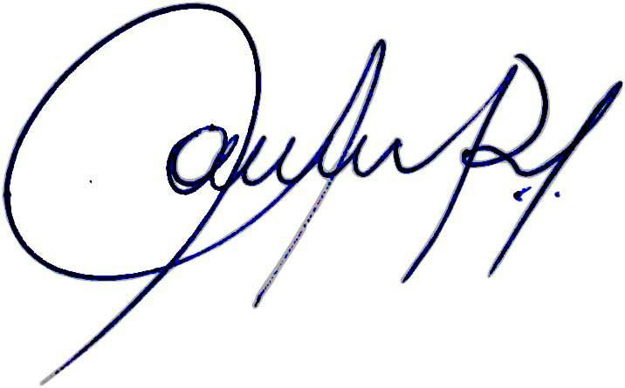

**Vereadora e Investigadora da Polícia Civil Sonia Regina Rodrigues Módena**

**“Sonia Módena”**

Presidente da Comissão de Ética, Presidente da Comissão de Defesa e Direito dos Animais e membro da Frente Parlamentar da Agricultura e Agronegócio.